TRƯỜNG ĐẠI HỌC CÔNG NGHỆ SÀI GÒN
KHOA CÔNG NGHỆ THÔNG TIN

BÀI TẬP NHÓM GIỮA KỲ MÔN
TRIỂN KHAI DỰ ÁN THÔNG TIN

Giáo viên hướng dẫn: Ths. Nguyễn Lạc An Thư
Sinh viên thực hiện:
STT | MSSV | Họ tên | Lớp | Điểm thi
1 | DH52110995 | Đỗ Quang Huy | D21_TH09
2 | DH52100776 | Vũ Trung Nguyên | D21_TH09
3
4
5

Tp.Hồ Chí Minh, tháng 03/2017
Mục Lục

1. Tên đề tài: 3
2. Nội dung tìm hiểu các RBTV trong OpenERP: 3
2.1. RBTV 1: 3
a. Nội dung của ràng buộc toàn vẹn: 3
b. Quy trình kiểm tra RBTV1: 3
3. Xây dựng chức năng quản lý danh mục học phần: 3
a. Bảng phân công nhiệm vụ: 3
b. Giao diện: 3
c. Cài đặt: 3
d. Nộp File + Video hướng dẫn: 3
4. Tài liệu tham khảo: 4

Tên đề tài:

Quản lý vận chuyển hàng hóa

Nội dung tìm hiểu các RBTV trong OpenERP:

RBTV 1:

Nội dung của ràng buộc toàn vẹn:

Trong donhang (đơn hàng), mã đơn hàng, khách gửi, khách nhận, ngày gửi hàng và trạng thái giao hàng không được để trống, ngaygui (ngày gửi hàng) phải nhỏ hơn ngaydukien (ngày nhận dự kiến), tổng chi phí phải >= 0, khi có chứa 1 một kiện hàng, đơn hàng không thể xóa

Trong kienhang (kiện hàng), mã kiện hàng, tên kiện hàng, trọng lượng không được để trống, kích thước phải theo dạng dài x rộng x cao và > 0, trọng lượng và giá trị kiện hàng > 0.

Trong khachhang (khách hàng), tên khách hàng, số điện thoại, địa chỉ và loại khách hàng không được để trống, số điện thoại phải đủ 10 số và phải toàn là số.

Trong doitacgiaohang (đối tác giao hàng), tên đối tác, số điện thoại và ghi chú không được để trống.

Quy trình kiểm tra RBTV1:

Kiểm tra trên donhang

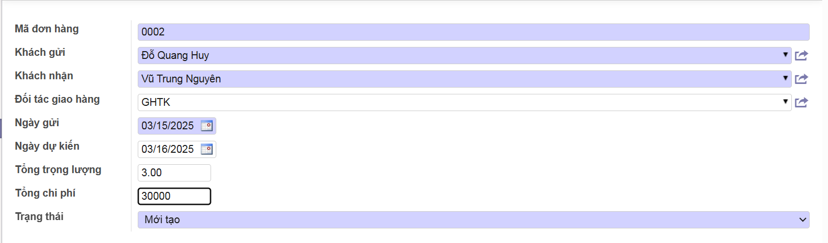

Các trường thông tin không được để trống

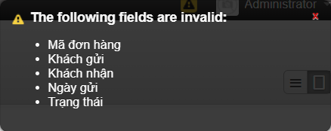

Khi tạo đơn hàng, dữ liệu ở ngày gửi phải bé hơn hoặc bằng ngày dự kiến, nếu vi phạm hệ thống sẽ thông báo lỗi.

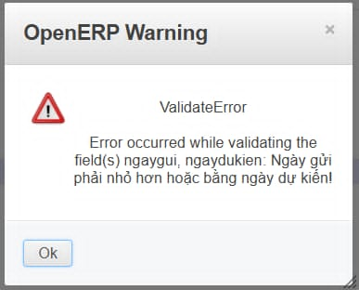

Khi tạo đơn hàng, dữ liệu phẩn tổng chi phí phải lớn hơn bằng 0, nếu vi phạm hệ thống sẽ báo lỗi.

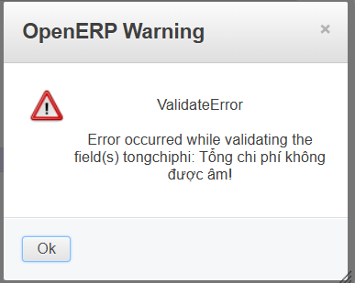

Khi xóa đơn hàng, nếu có kiện hàng trong đơn hàng, hệ thống sẽ báo lỗi vì ràng buộc toàn vẹn.

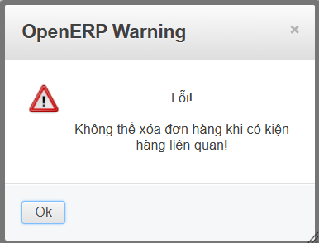

Kiểm tra trên kienhang

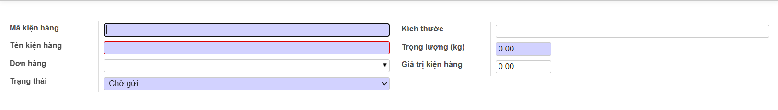

Các trường thông tin không được để trống

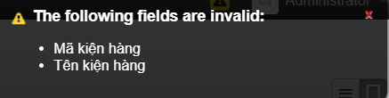

Khi tạo kiện hàng, giá trị kiện phải > 0, nếu vi phạm hệ thống sẽ báo lỗi

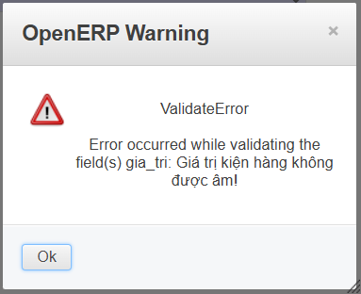

Trọng lượng phải > 0, nếu vi phạm hệ thống sẽ báo lỗi

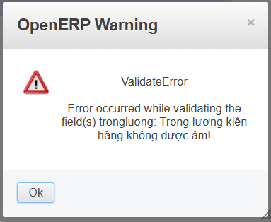

Phần kích thước phải theo dạng Dài x rộng x cao và các chỉ số phải > 0, nếu vi phạm hệ thống sẽ báo lỗi

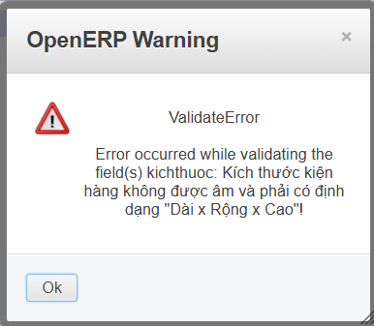

Kiểm tra trên khachhang

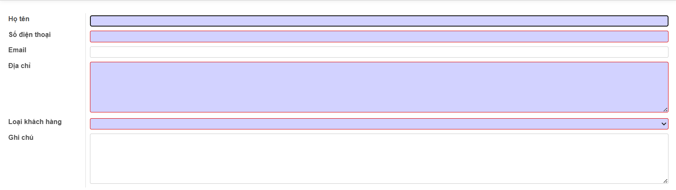

Các trường thông tin không được để trống

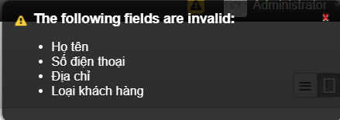

Nếu trong một đơn hàng có khách hàng, không thể xóa khách hàng do RBTV

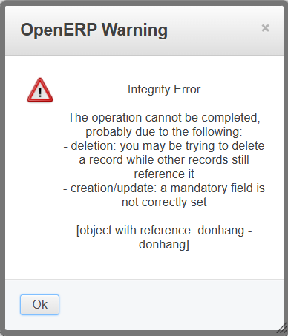

Kiểm tra trên doitacgiaohang

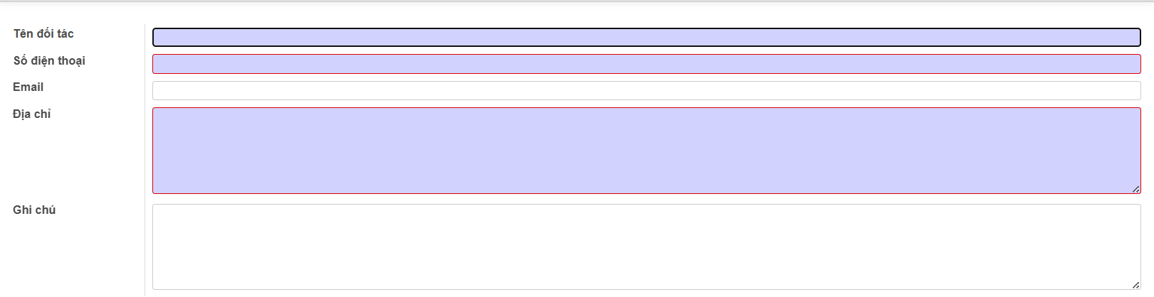

Các trường thông tin không được để trống

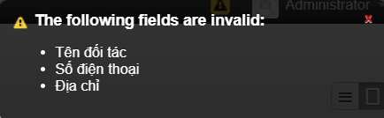

Xây dựng chức năng quản lý vận chuyển:

Bảng phân công nhiệm vụ:

Giao diện:
Tên | Nhiệm vụ | Độ hoàn thành
Đỗ Quang Huy | Kiểm tra ràng buộc, viết báo cáo, quay video
Vũ Trung Nguyên | Làm module, quay video

Giao diện nhập kiện hàng, gồm mã, tên, kích thước, trọng lượng, giá trị, trạng thái và thuộc đơn hàng nào

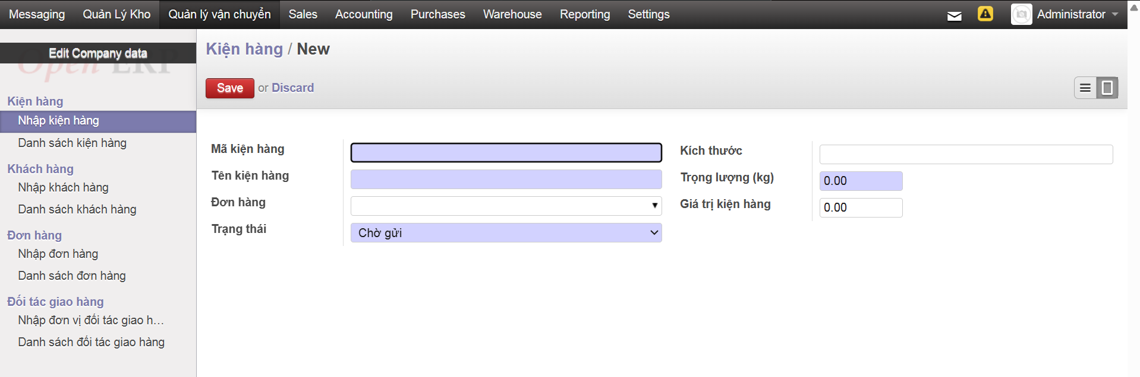

Giao diện danh sách kiện hàng hiển thị tất cả kiện hàng đang có trong hệ thống

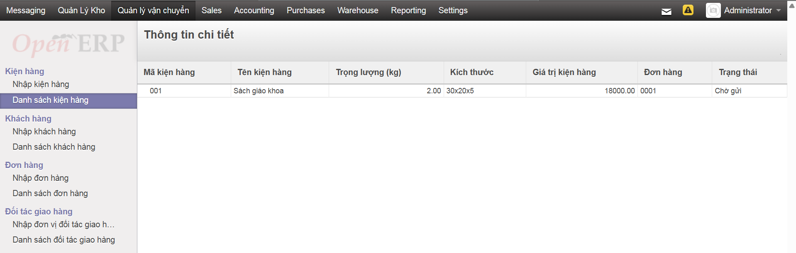

Giao diện nhập khách hàng gồm họ tên, số điện thoại, email, địa chỉ, ghi chú và loại khách hàng (khách nhận, khách gửi)

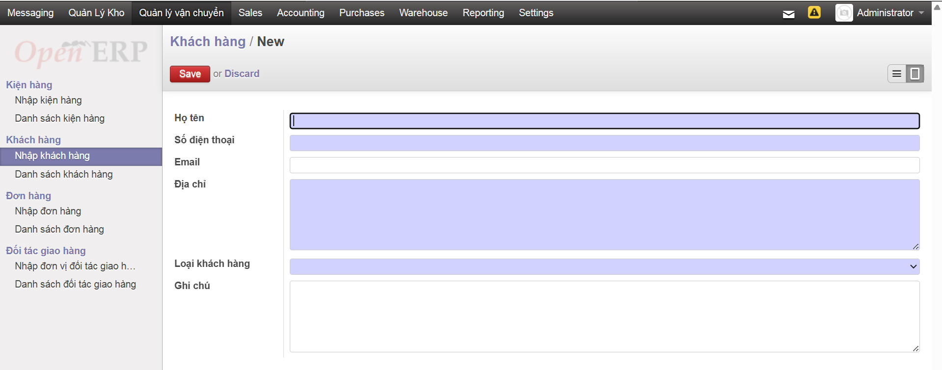

Giao diện danh sách khách hàng hiển thị tất cả khách hàng đang có trong hệ thống

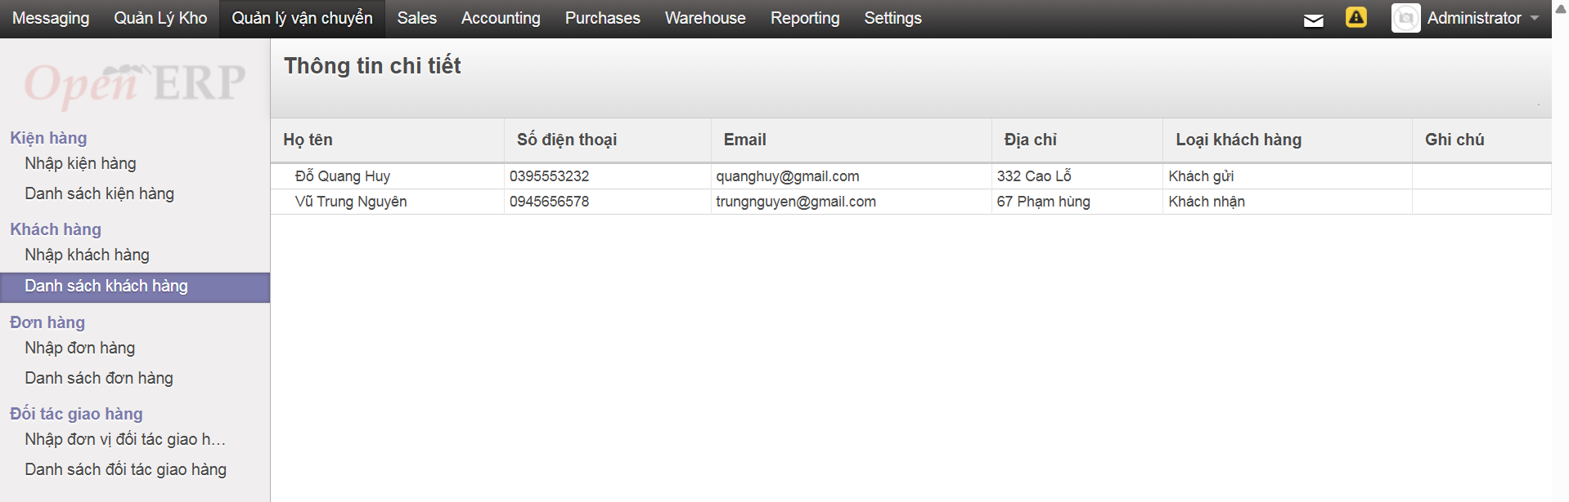

Giao diện nhập đơn hàng gồm mã, khách gửi, nhận, đối tác, ngày gửi, ngày nhận, trọng lượng, chi phí và trạng thái

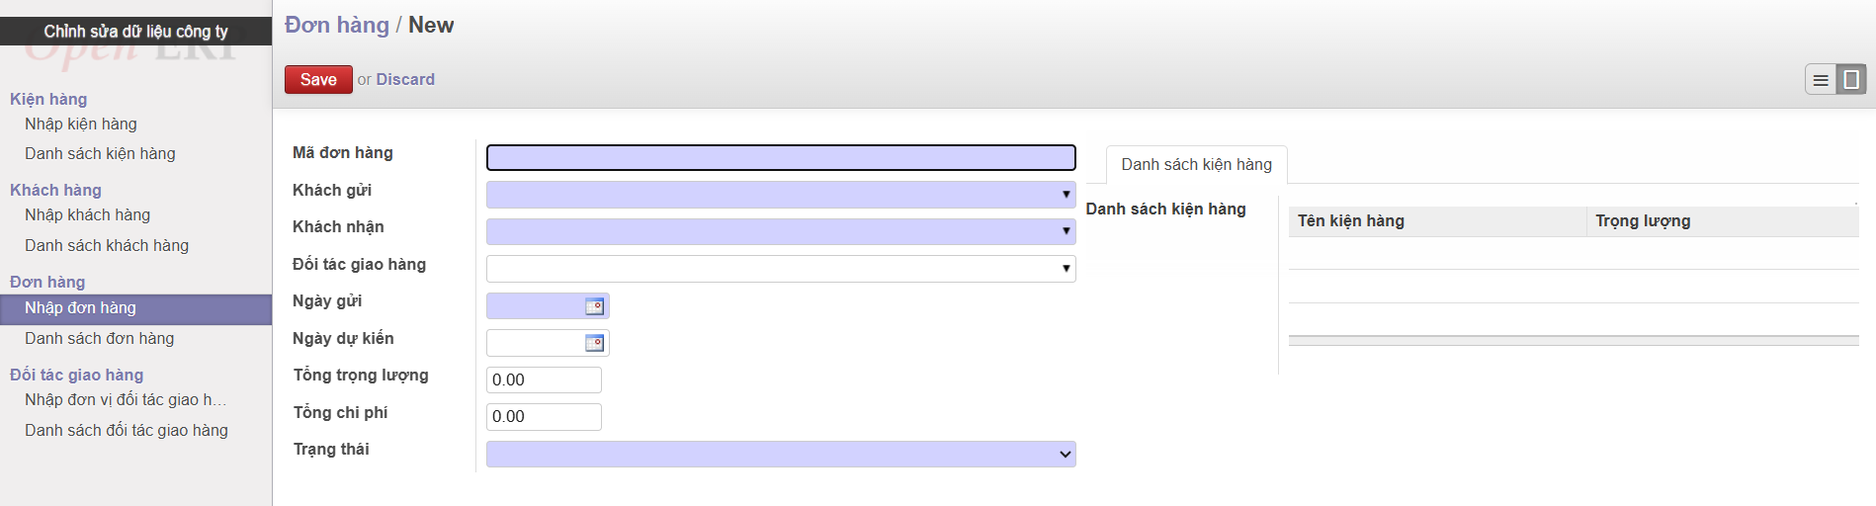

Giao diện danh sách đơn hàng hiển thị tất cả đơn hàng đang có trong hệ thống

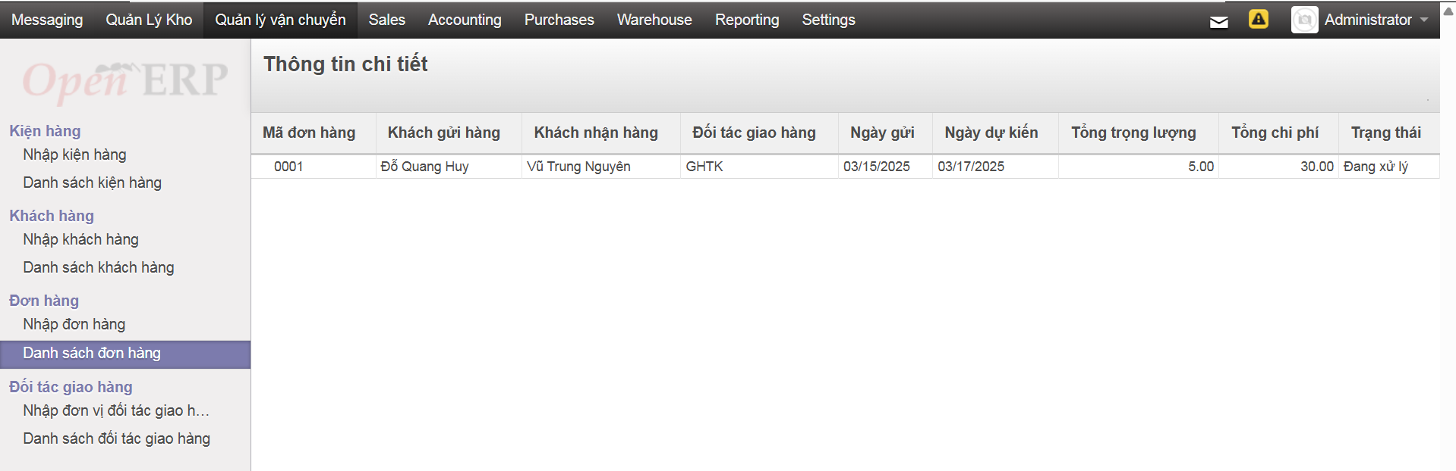

Giao diện nhập đối tác, bên sẽ đảm nhận việc giao nhận hàng cho khách, gồm tên, số điện thoại email, địa chỉ và ghi chú

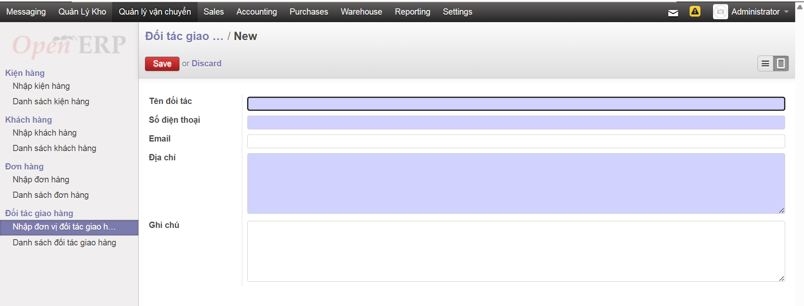

Giao diện danh sách đối tác hiển thị tất cả đối tác đang có trong hệ thống

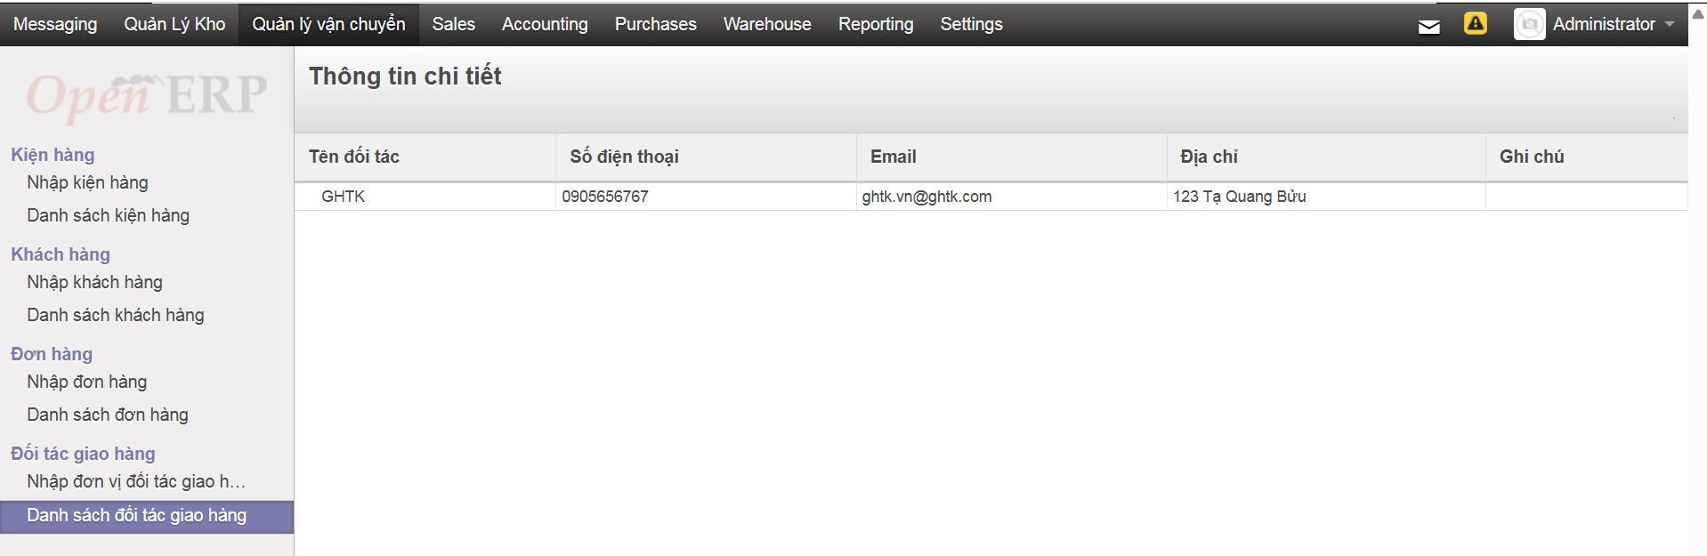

Cài đặt:

Bước 1: copy thư mục chứa module vào đường dẫn cài đặt ứng dụng …OpenERP 7.0-20161204\server\openerp\addons

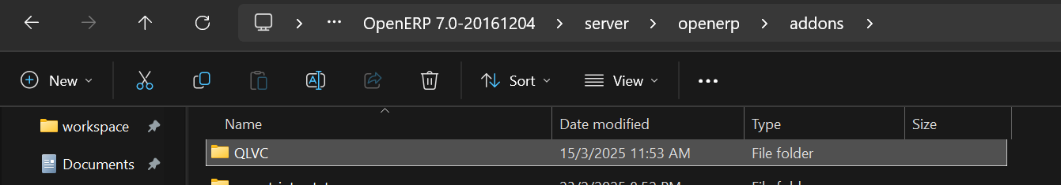

Bước 2: mở openrep, chọn Settings -> Update Modules List -> Update

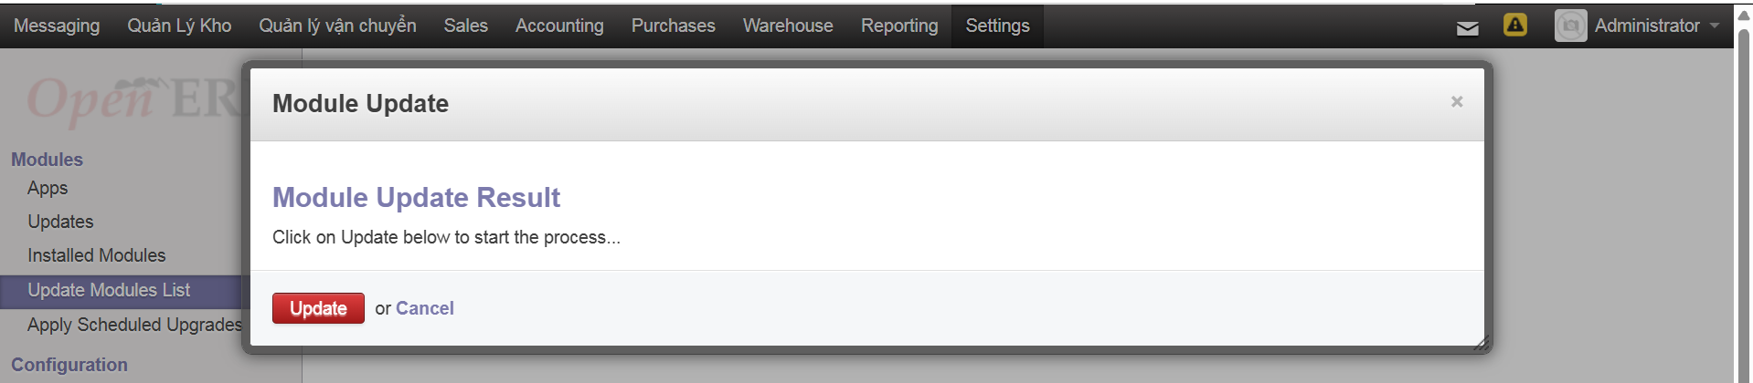

Bước 3: chọn Settings -> Installed Modules -> gõ vào thanh tiềm kiếm QLVC, bấm vào mudule Quản Lý Vận chuyển, chọn install

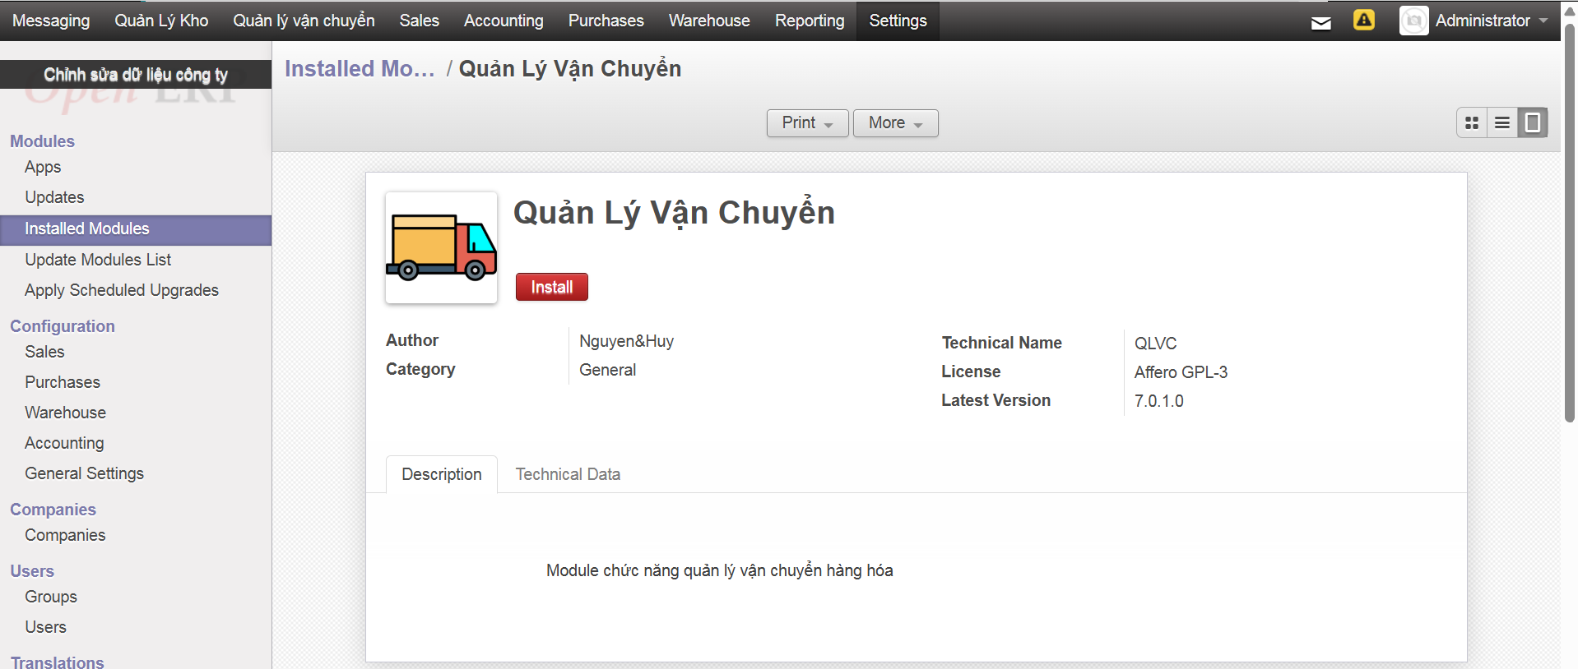

Chú thích quá trình thực hiện module mới cho cô Thư qua email: thu.nguyenlacan@stu.edu.vn

Tài liệu tham khảo:

Fhsdgfhs

